**HƯỚNG DẪN SỬ DỤNG MAP INTEGRATION ODOO**

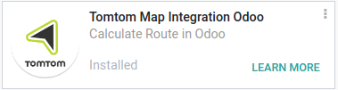

Đây là module được thiết kế để tích hợp vào các module có sẵn của Odoo phát triển. Module này giúp người dùng có thể tính toán và đưa ra hướng dẫn cho đoạn đường đi thông qua tích hợp Tomtom Map với Odoo. Thông tin những lần tính toán sẽ được lưu lại với mỗi thông tin của một người dùng để từ đó đưa ra được kế hoạch, tính toán đường đi sao cho tối ưu.

1. **Hướng dẫn cách sử dụng tính toán đường đi**

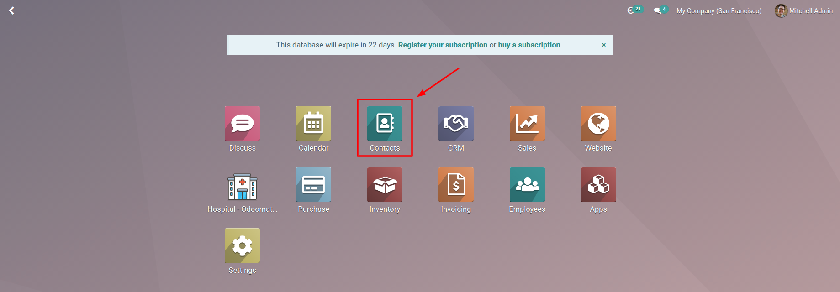

Người dùng truy cập vào Module **Contacts** để chọn xem thông tin của một liên lạc cụ thể

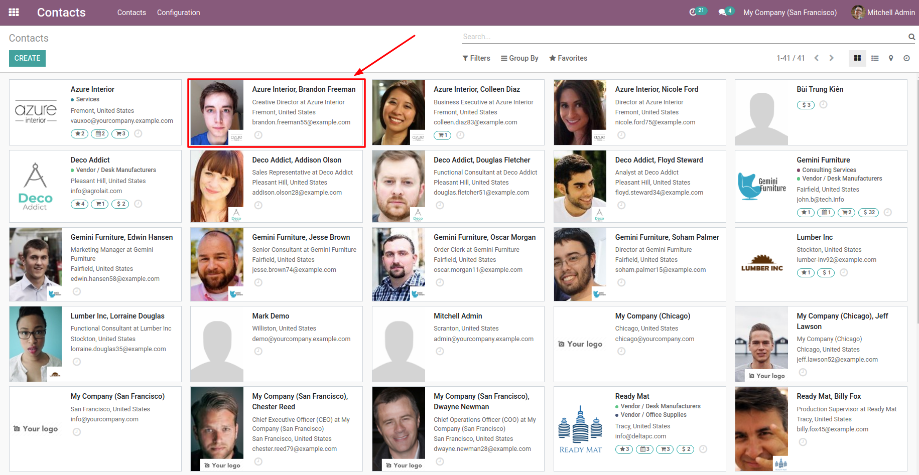

Người dùng chọn một liên lạc bất kì

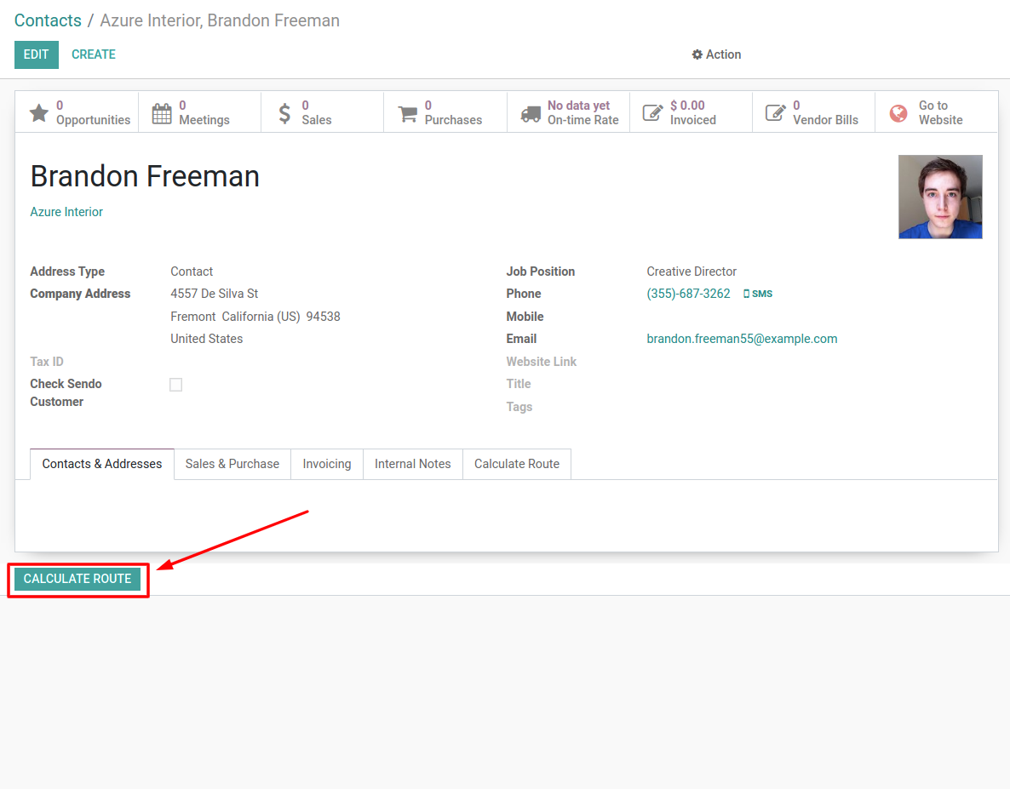

Người dùng chọn **Calculate Route** để có tính toán đường đi

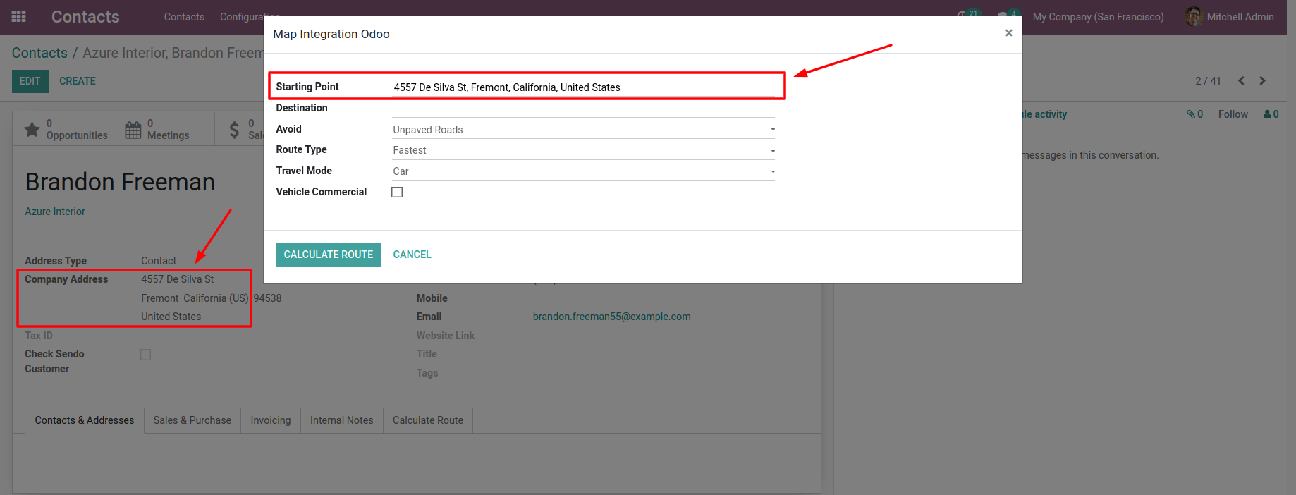

Khi đó sẽ có một hộp thoại được mở ra với **Starting Point** mặc định chính là địa chỉ của liên lạc được chọn

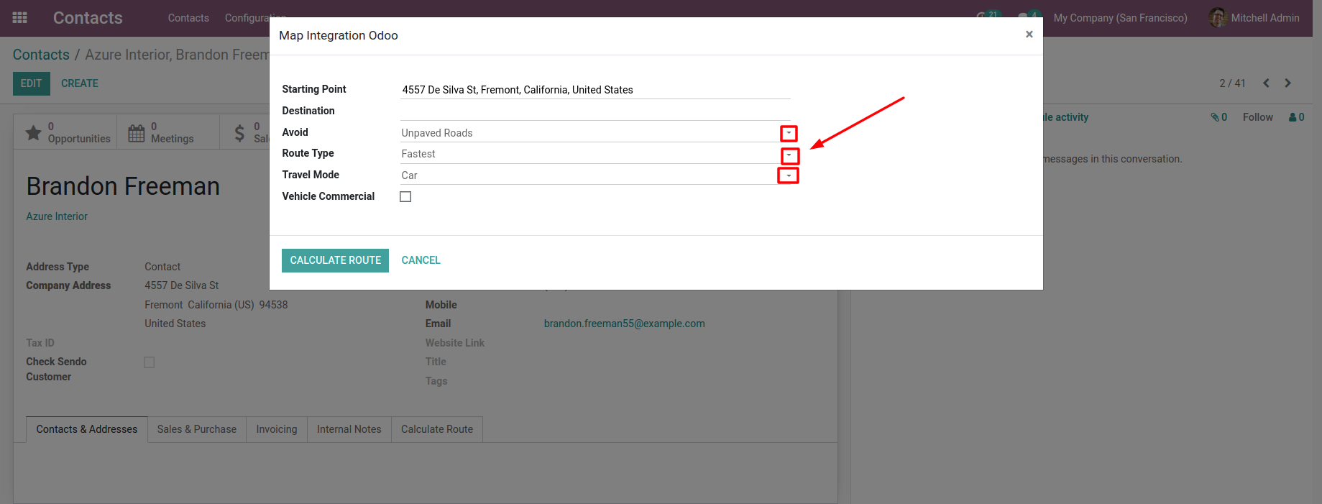

Người dùng chọn vào dấu mũi tên để chọn thay đổi thông tin

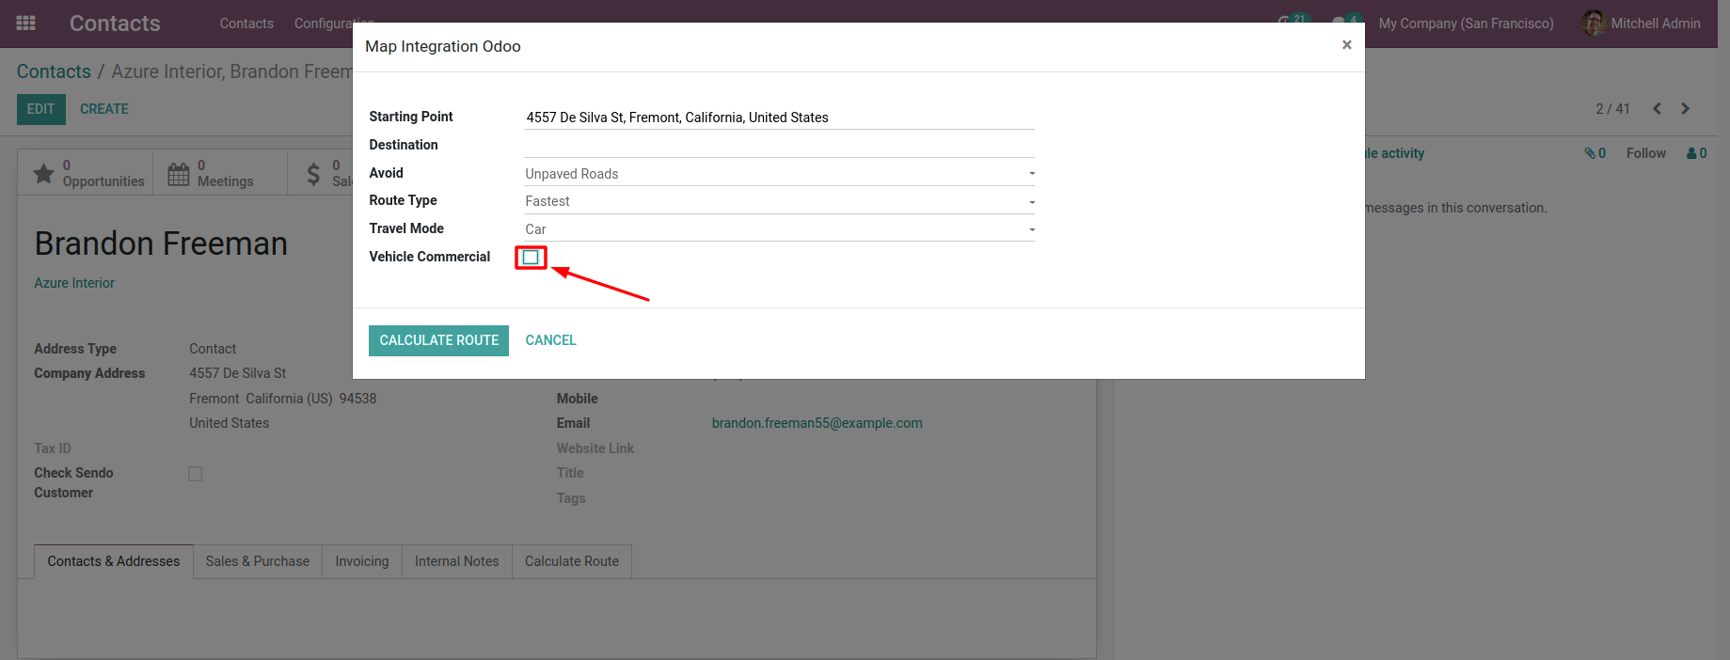

Người dùng có thể tích vào hộp thoại này để lựa chọn

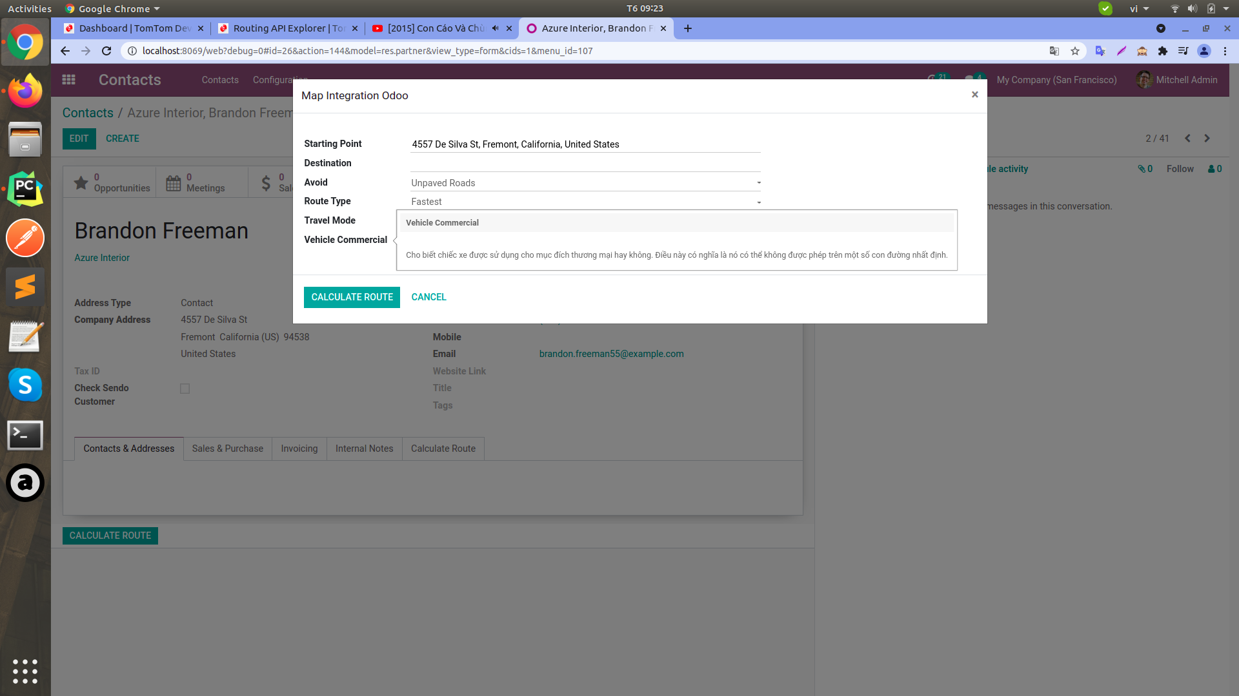

Người dùng chỉ con trỏ chuột vào tên từng mục một để có thể xem và hiểu rõ hơn thông tin của trường đó

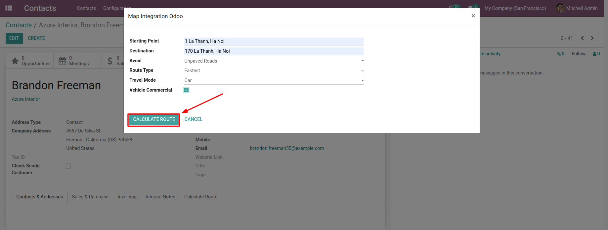

Sau khi nhập đủ các thông tin thì người dùng chọn **Calculate Route** để tính toán đường đi

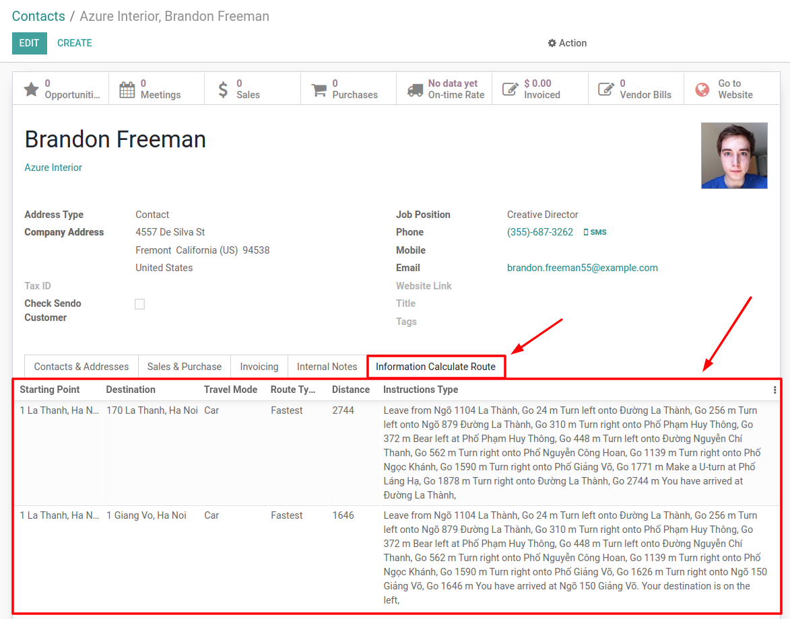

Người dùng chọn mục **Information Calculate Route** để hiện thị ra thông tin đoạn đường được tính toán

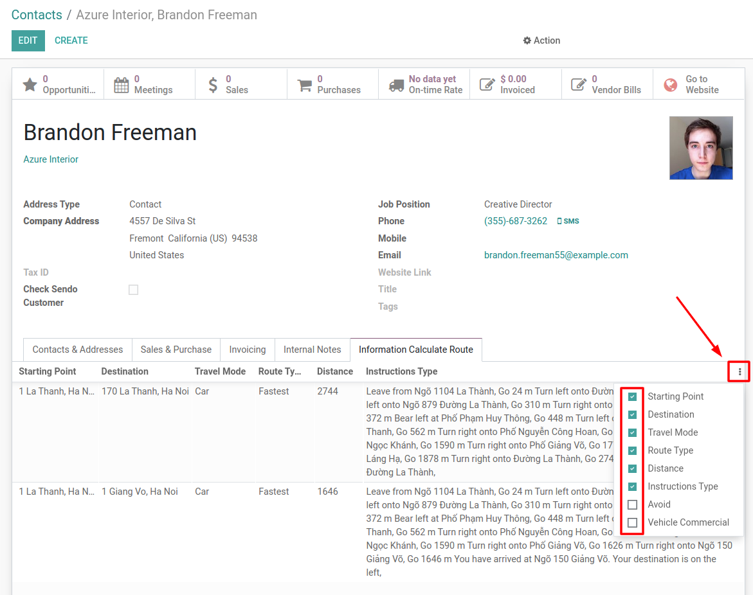

Người dùng có thể chọn mục 3 chấm để chọn những cột muốn hiển thị trong bảng sau khi chọn tích những cột nào muốn hiển thị

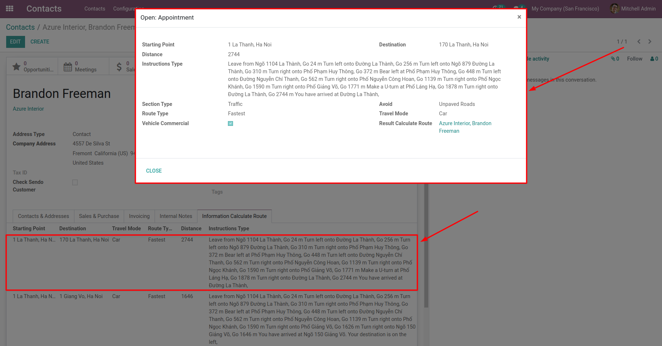

Người dùng có thể chọn một kết quả trong bảng để hiển thị thông qua hộp thoại được mở ra